Manual de instalación de EffeilStudio

Contenido

Descarga 3

Version open source 4

Descarga de versiones 5

Versión Comercial 6

Instalación 7

# Descarga

Para descargar EiffelStudio hay que entrar a la página [www.eiffel.com](http://www.eiffel.com) que muestra lo siguiente:

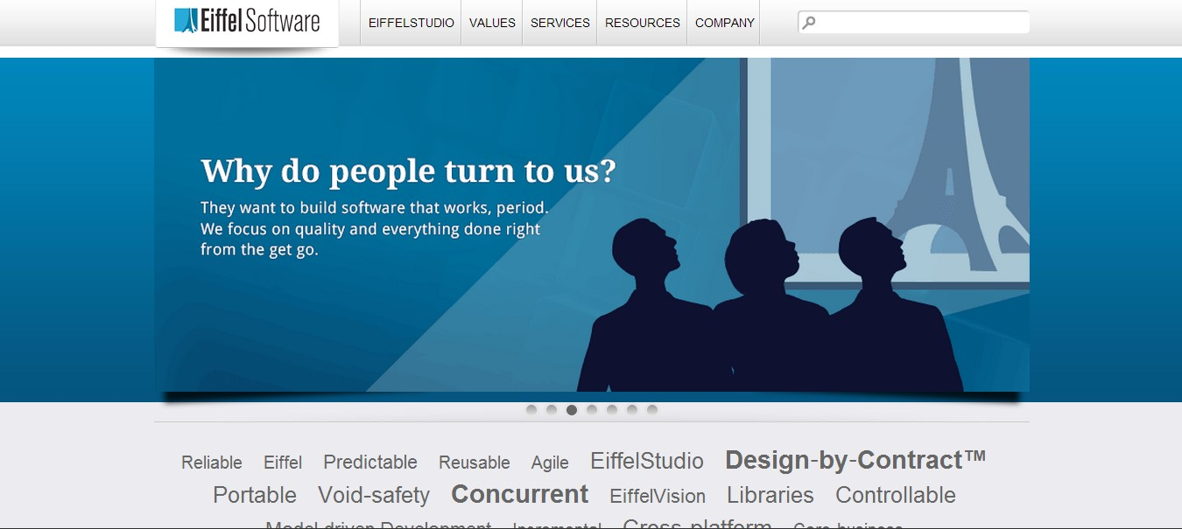

En la parte superior hay 5 pestañas, hay que mover el mouse en el que dice EiffelStudio y después hacer click en la opción que dice Downloads.

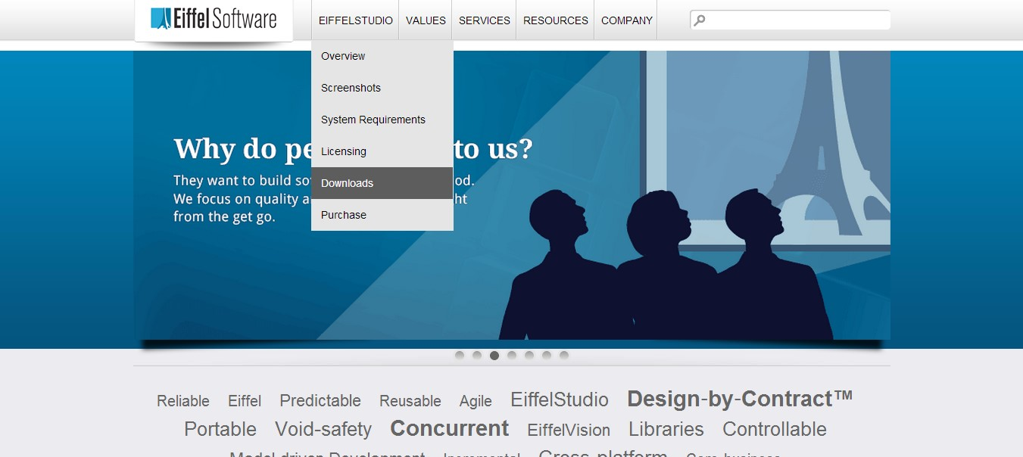

## Version open source

Para descargar la versión open source hay que hacer click en donde dice “here”.

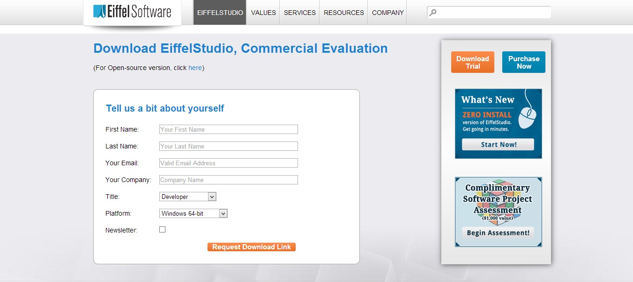

Si la información que está arriba del “Download Now” coincide con su computadora entonces hace click en el botón de Download Now para inicial la descarga.

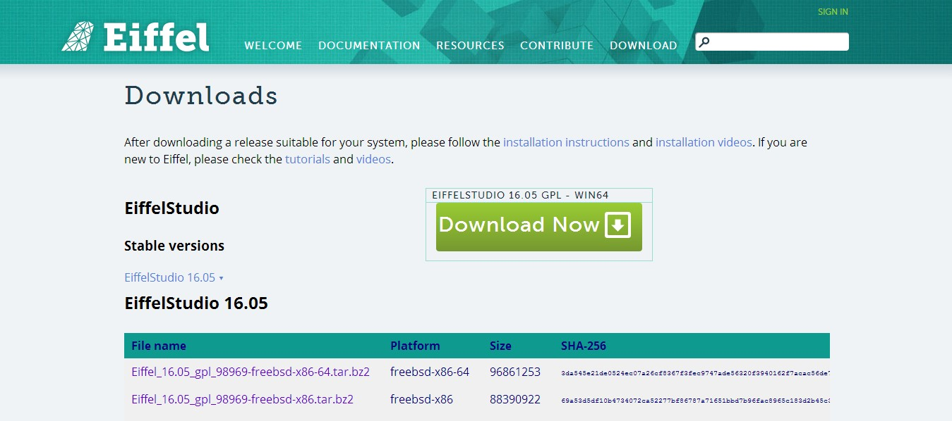

### Descarga de versiones

Si desea descargar para otro tipo de sistema operativo en la parte de abajo esta la lista para que escoge. Esta para Linux, Windows, Mac OS, y Solaris.

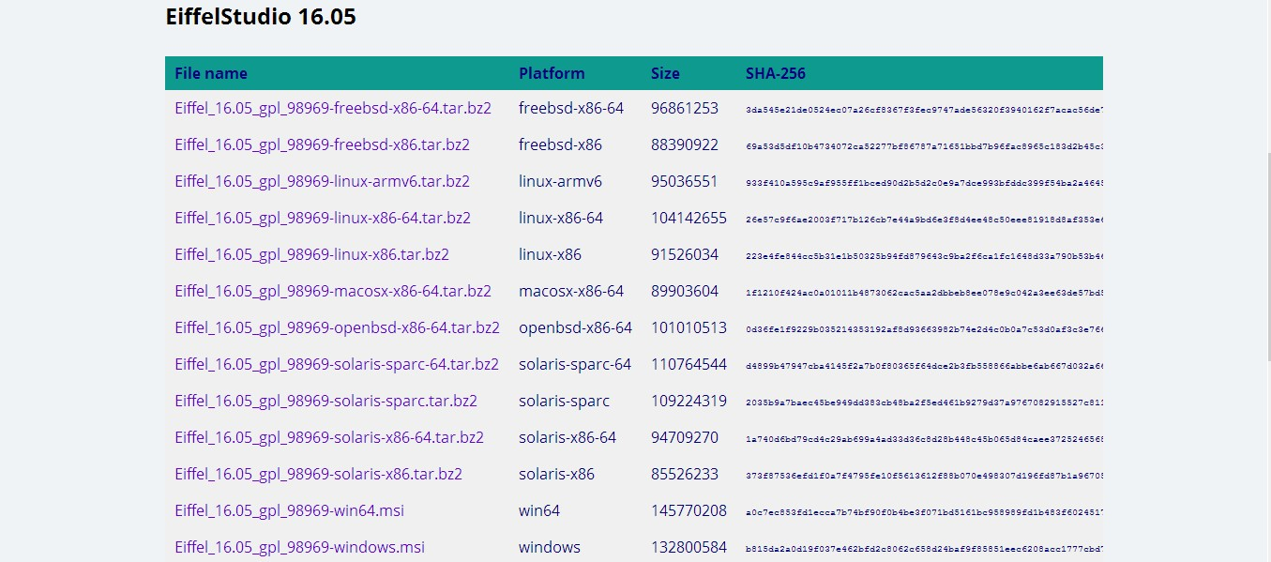

También se pueden descargar versiones previas si minimiza la versión reciente que esta mostrándose.

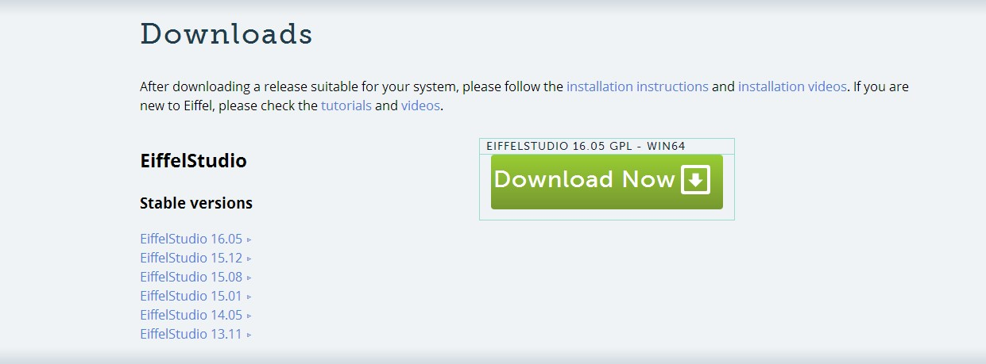

## Versión Comercial

Para descargar la versión comercial de EiffelStudio hay que llenar la información de la página anterior de open source y hacer click en “Request Download Link”

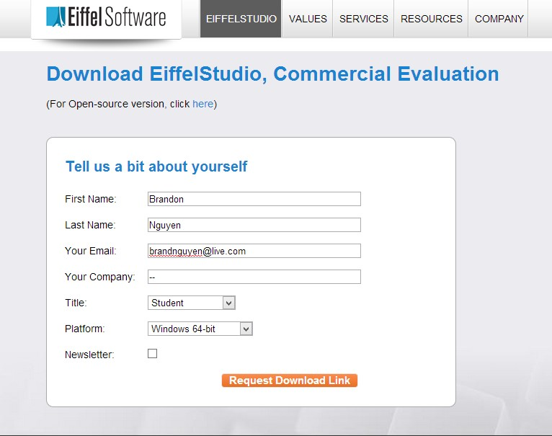

Para hacer la descarga le envían el link por correo.

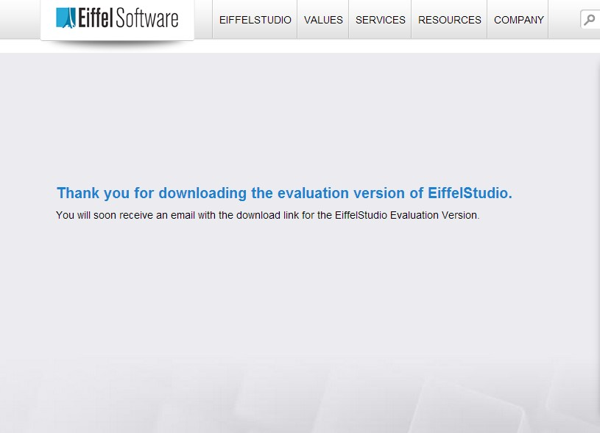

Esta descarga es para el demo y se expira en 30 días. El correo viene con el link de descarga y el numero serial del demo.

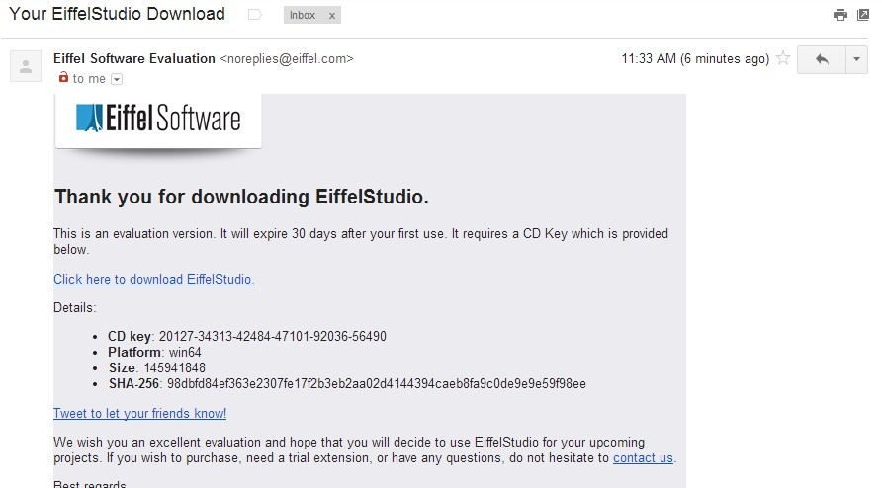

# Instalación

Para instalar EiffelStudio hay que abrir el archivo de Eiffel_16.05_gpl_98969-win64.msi y hacer click en “Next”.

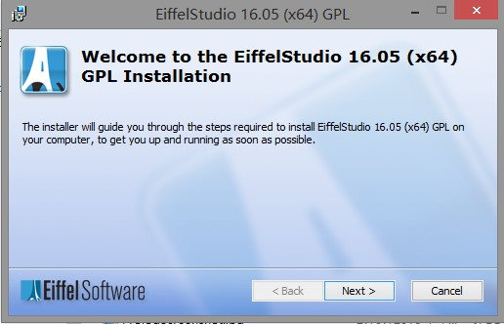

Después se muestra el acuerdo de licencia en donde el usuario tiene que leerlo cuidadosamente y hacer click en “Agree”.

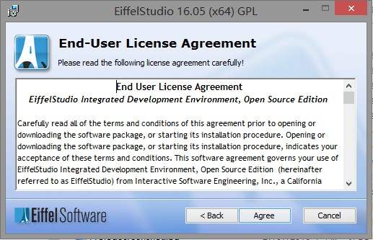

Luego le pide la ubicación en donde desea instalar la aplicación. Si la ubicación esta correcta entonces hace click en “Next”.

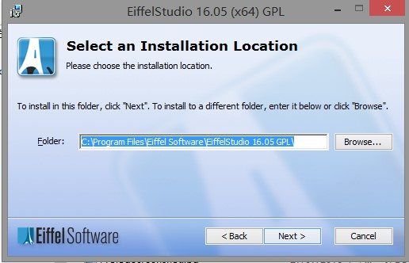

Después, esta la ventana de lenguajes en donde el usuario puede escoger en qué idioma desea estar en la aplicación y hace click en Next.

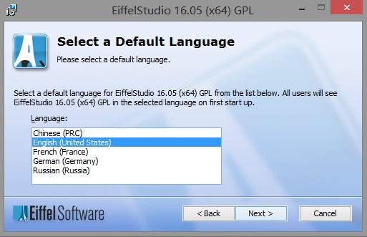

Aquí ya está listo para empezar la instalación de EiffelStudio y hace click en “Install”.

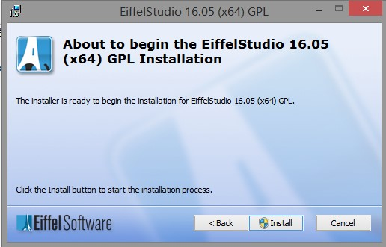

Se muestra el estado de la instalación.

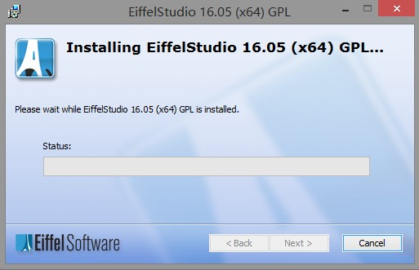

Después aquí finaliza la instalación.

